Lea atentamente las indicaciones.
- Se debe tener a la vista una identificación con fotografía: DNI, carnet de conducir, pasaporte, carnet de la UPV.
- No está permitido el uso de ordenadores personales, tabletas o dispositivos inteligentes (Teléfono, Reloj, Gafas con cámara y/o micrófono, pinganillos)
- No está permitido el uso de apuntes, chuletas.
- La duración total del examen es de 90 minutos.
- Se dejarán 30 minutos para que el alumno almacene en el espacio compartido que se le indique indicios de el trabajo realizado en los ordenadores del laboratorio. Capturas de pantalla, vídeo, ficheros de texto.

El primer parcial de laboratorio de GIIROB-ICD consta de 2 partes.

Primera parte: 10 preguntas de desarrollo.
Todas las preguntas se refieren a comandos del Sistema Operativo Debian, en concreto la versión 13 (Trixie).
Pregunta 1 (0,5 puntos). Escriba la orden completa para obtener un listado de los enlaces basados en los números de serie únicos del hardware, fabricante, modelo del dispositivo y su tipo de interfaz.
Respuesta:
ls -la /dev/disk/by-id

Pregunta 2 (0,5 puntos).. Escriba el comando para obtener el número de serie del disco /dev/sdc.
Respuesta:
lsblk -o NAME,SERIAL

La imagen número 1 muestra el resultado de ejecutar el comando para obtener los enlaces basados en los números de serie únicos del hardware, fabricante, modelo del dispositivo y su tipo de interfaz.
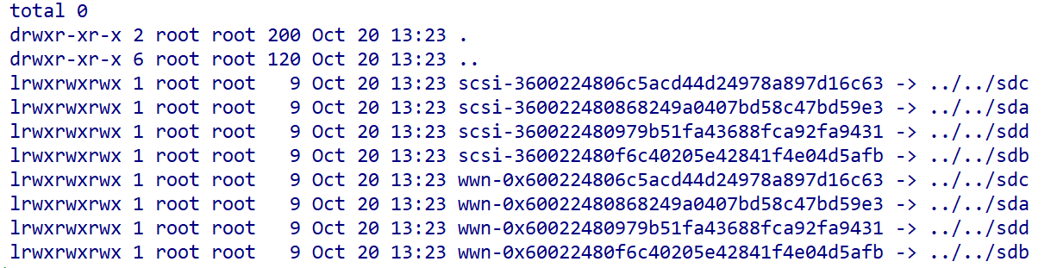
Figura 1. Enlaces enlaces basados en los números de serie únicos del hardware, fabricante, modelo del dispositivo y su tipo de interfaz
Pregunta 3 (1,0 puntos). En base a la información de la figura 1: escriba la orden para que la máquina virtual con identificador 200 tenga acceso al disco /dev/sdc del ordenador anfitrión. El ordenador anfitrión ya tiene 4 dispositivos scsi conectados con los números 1,2,3,4. Este dispositivo debe ser el 5.
Respuesta:
sudo qm set --scsi5 /dev/disk/by-id scsi-3600224806c5acd44d24978a897d16c63,serial= 600224806c5acd44d24978a897d16c63

Una máquina Virtual con id 200, tiene acceso directo a 4 discos físicos del ordenador anfitrión. Internamente los ha asignado a los dispositivos /dev/sdb, /dev/sdc, /dev/sdd y /dev/sde.
Par crear un raid Software, es altamente recomendable crear una partición de tipo RAID en cada uno de los discos que se van a utilizar.
Pregunta 4 (1,0 puntos). Escriba la orden o las ordenes necesarias para crear una nueva tabla de particiones tipo GPT, en el dispositivo /dev/sdc.
Respuesta:
fdisk -wipe /dev/sdc
fdisk /dev/sdc
g
w

fdisk /dev/sdc
n (nueva partición)
p (partición primaria)
1 (primera partición)
sector de inicio
sector de fin
t
93 (Linux RAID)
w
Pregunta 5 (1,0 puntos). Una vez que se tienen creada la partición hay que darle formato. Escribe la orden completa para dar formato a la partición creada en la pregunta anterior:
Respuesta:
mkfs.ext4 /dev/sdc1

Pregunta 6 (1,0 puntos). Considerando que se tienen formateados 4 discos (dev/sdb1, dev/sdc1, dev/sdd1, dev/sde1), que van a conformar el RAID escriba el comando mdadm para crear un RAID 5 con tres unidades de disco y una de repuesto en caliente.
Respuesta:
sudo mdadm --create /dev/md0 --level=5 --raid-devices 3 --spare-devices=1 /dev/sdb1 /dev/sdc1 /dev/sdd1 /dev/sde1

Pregunta 7 (1,0 puntos): Escriba el comando para inspeccionar el estado de reconstrucción y salud en tiempo real del RAID
cat /proc/mdstat

Pregunta 8 (1,0 puntos): Considere que el raid creado tiene el nombre /dev/md0 Escriba los comandos para montar el RAID en la carpeta /mnt/RAID (Considere que no existe la carpeta)
Respuesta:
Primer comando: sudo mkdir –p /mnt/RAID
Segundo comando: mount /dev/md0 /mnt/RAID

Pregunta 9 (2 puntos): Escriba la serie de comandos necesarios para eliminar el RAID /dev/md0.
Respuesta:
Primer paso: sudo mdadm --detail /dev/md0 (Determinar cómo está configurado el RAID)
Segundo paso: sudo umount /dev/md0
Tercer paso: sudo mdadm --stop /dev/md0
Cuarto paso:
sudo wipefs –w /dev/sdb1
sudo wipefs –w /dev/sdc1
sudo wipefs –w /dev/sdd1
sudo wipefs –w /dev/sde1
Quinto paso: Verificar que ya no está el raid al ejecutar el comando lsblk. Deben aparecer las unidades /dev/sdb /dev/sdc, /dev/sdd y /dev/sde sin particiones y no debe aparecen ningún partición asignada al RAID
Sexto paso: reiniciar el equipo físicamente y cuando este iniciado, verificar que debían tiene liberados sus discos
Considere que se ha conectado un disco externo HDD a través del puerto USB 3, del ordenador anfitrión y que ya ha sido mapeado para que la máquina virtual con identificador igual a 200 tenga acceso a través del dispositivo /dev/sdg .

Pregunta 10 (1,0 puntos): Escriba la secuencia completa de órdenes para:
Nº | Acción | Orden (comando)
1 | Restablecer la tabla de particiones (tipo GPT) a un disco HDD que está mapeado al dispositivo /dev/sdf | sudo fdisk /dev/sdf  g  w
2 | Crear una partición primaria que ocupe todo el espacio del disco HDD | sudo fdisk /dev/sdf  n  p  1  Bloque inicial  Bloque final  T  ext4  w
3 | Darle formato (ext4) a la partición creada | sudo mkfs.ext4 /dev/sdf1
4 | Crear la carpeta /mnt/HDD | sudo make -p (/mnt/HDD
5 | Montar la partición creada en la carpeta /mnt/HDD | sudo mount /dev/sdf1 /mnt/HDD
6 | Desmontar el disco | sudo umount /dev/sdf1 ó  sudo umount /mnt/HDD
7 | Restablecer la tabla de particiones tipo (GPT) para que no haya particiones. | sudo fdisk  g  w

